
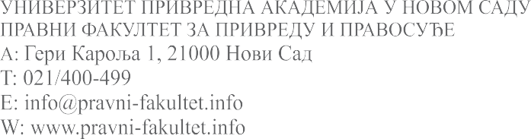


ОБРАЗАЦ ЗА ПИСАЊЕ ИЗВЕШТАЈА О ОЦЕНИ МАСТЕР РАДА

ПОДАЦИ О КОМИСИЈИ
- Датум и орган који је именовао комисију
Oдлуком НН Већа од 20 . године, именована је трочлана комисија за оцену завршног мастер рада кандидата ____________„ “.
- Састав комисије са назнаком имена и презимена сваког члана, звања, назива уже научне области за коју је изабран у звање, датума избора у звање и назив факултета, установе у којој је члан комисије запослен:
-
- проф запослен на Универзитету Привредна академија у Новом Саду, Правном факултету у Новом Саду ментор и члан комисије
-

ПОДАЦИ О КАНДИДАТУ
- Име, име једног родитеља, презиме:
- Датум рођења, општина, Република:

3. Година уписа на мастер студије, смер

НАСЛОВ МАСТЕР РАДА:

ПРЕГЛЕД МАСТЕР РАДА:
Навести кратак садржај са назнаком броја страна поглавља, слика, шема, графикона и сл.

ВРЕДНОВАЊЕ ПОЈЕДИНИХ ДЕЛОВА МАСТЕР РАДА :

ЗАКЉУЧЦИ ОДНОСНО РЕЗУЛТАТИ ИСТРАЖИВАЊА

ОЦЕНА НАЧИНА ПРИКАЗА И ТУМАЧЕЊА РЕЗУЛТАТА ИСТРАЖИВАЊА

КОНАЧНА ОЦЕНА МАСТЕР РАДА:

Да ли је рад написан у складу са образложењем наведеним у пријави теме

Да ли рад садржи све битне елементе

По чему је рад оригиналан допринос науци

Недостаци рада и њихов утицај на резултат истраживања

ПРЕДЛОГ:

На основу укупне оцене рада, комисија предлаже:

да се мастер рад прихвати, а кандидату одобри одбрана
- да се мастер рад враћа кандидату на дораду (да се допуни односно измени) или
- да се мастер рад одбија
ПОТПИСИ ЧЛАНОВА КОМИСИЈЕ

НАПОМЕНА: Члан комисије који не жели да потпише извештај јер се не слаже са мишљењем већине чланова комисије, дужан је да унесе у извештај образложење односно разлоге због којих не жели да потпише извештај.

